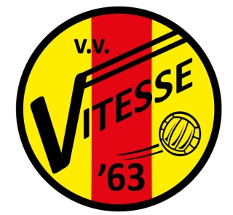
Notulen jaarvergadering 1 november 2023

Aanwezig bestuur: Ruben Keizer, Niek Nijmeijer, Jos Kok, Hans Gräler, Wout Oldejans, Anita Kuik, René Brinkman

Aantal aanwezigen: 45 leden (inclusief bestuur)

- Opening
Door een ferme klap met de voorzittershamer opent voorzitter Ruben Keizer om 20.00 uur de vergadering en heet iedereen van harte welkom.

Hallo Vitessenaren,
Allemaal hartelijk welkom op de jaarvergadering van onze prachtige club Vitesse’63. Mooi dat jullie hier allemaal zijn! Ook een speciaal woord van welkom voor onze ereleden, jubilarissen en afscheidnemende bestuursleden.
En nu ik hier iedereen zo welkom heet wil ik ook even stilstaan bij diegene die helaas niet meer onder ons zijn. In het bijzonder bij Lucas Donker en Henk Pool. Lucas overleed plotseling op 4 augustus 2022 en was een zeer gewaardeerd vrijwilliger die zich op vele fronten heeft ingezet en was een trouwe supporter langs de lijn. Henk Pool, man van het eerste uur (hij was vanaf de oprichting in ’63 lid en eigenlijk ook al gauw vrijwilliger) en erelid overleed op 9 augustus van dit jaar. Zijn leven stond geheel in het teken van Vitesse en daar zijn we hem uitermate dankbaar voor. Laten we onze herinneringen aan Lucas en Henk koesteren.
Maar beste Vitessenaren, we hebben weer een sportief en financieel goed jaar achter de rug. Een seizoen van uitersten en met weergaloze prestaties, op en naast het veld. Daar zijn we natuurlijk ontzettend trots op. Daarover later meer!
Want er is ook een andere kant van het verhaal, zoals ook in de uitnodiging stond beschreven, maken wij ons als bestuur wel zorgen. En die zorgen willen we vanavond dan ook graag uiten. Het lukt het huidige bestuur helaas niet om voor alle bestuursfuncties nieuwe mensen te vinden. Zo staat de functie van Technische Zaken al even open en hebben we ook nog geen nieuwe Penningmeester kunnen vinden. Daarnaast lopen de termijnen van nog drie leden van het bestuur in het komende seizoen af. Het is daarin niet zo dat we de club niet draaiende weten te houden, het mooie afgelopen seizoen illustreert dat ook. Echter, we merken wel dat we in onze functies steeds meer ‘gaten’ aan het vullen zijn. Dit uit zich bijvoorbeeld in bestuursleden die meerdere functies bekleden, zowel in het bestuur als andere vrijwilligersfuncties, en in het verleggen van de aandacht naar de acute zaken die prioriteit behoeven en we daarom niet aan ‘extra’s’ toekomen.
In de zoektocht naar geschikte vervangers lopen we in de persoonlijke gesprekken die we met kandidaten hebben vaak tegen dezelfde dingen aan; geen tijd hebben, niet die verantwoordelijkheid willen hebben, men doet al bestuursfuncties of vrijwilligerstaken bij andere verenigingen/stichtingen (m.a.w. we vissen in dezelfde vijver) en/of we komen niet op het juiste moment (in verband met persoonlijke omstandigheden). Uiteraard hebben we daar ook begrip voor maar tegelijkertijd is de vereniging niet alleen van het bestuur, maar is het de vereniging van ons allemaal. We hopen daarom dat er leden zijn die die gezamenlijke verantwoordelijkheid die we met z’n allen hebben voor de toekomst van onze vereniging kracht willen bijzetten door eens na te denken over een bestuursfunctie.
Dus ook hier nogmaals de oproep. Ben je geïnteresseerd en/of wil je meer info, geef het aan bij het bestuur. Uiteraard houden we ons ook aanbevolen indien je suggesties hebt, namen en/of ideeën zijn altijd welkom!
Dat als opening van deze jaarvergadering. Laten we dan nu even kijken naar de agenda. Mocht je een vraag hebben, stel hem direct of bewaar hem even tot het einde van het agendapunt. Na het officiële gedeelte sluiten we gezellig af met een hapje en een drankje!

- Notulen jaarvergadering 26 oktober 2022
Naar aanleiding van de notulen van afgelopen jaar worden de volgende opmerkingen gemaakt:
- Kopje 3. Moet zijn: Jaarverslag 2021-2022.
- Voorzitter geeft aan dat hij op het ledental nog terugkomt bij de bespreking van het jaarverslag.
- Op de vraag van Jeene Keizer dat de kosten flink hoger waren terwijl er door corona minder is gevoetbald (pagina 4 bovenaan) antwoordde de voorzitter dat het minder voetballen door corona sloeg op het seizoen 2020-2021 waardoor de kosten in seizoen 2021-2022 natuurlijk hoger lagen.
- Kopje voorstel contributie 2020-2021 met zijn: Voorstel contributie 2022-2023
- Naar aanleiding van de vraag van Henk Seegers mbt de opkomst bij de jaarvergadering (punt 9, p11) geeft de voorzitter aan dat dit punt niet echt door het bestuur is opgepakt. Niet uit desinteresse maar door de onderbezetting in het bestuur is alle energie gaan zitten in het afhandelen van de lopende zaken.
Met de vrouwen is wel overleg gepleegd of we na de jaarvergadering nog iets moesten doen omdat zij moesten trainen.
Uiteindelijk is het we verheugend is wel dat de opkomst op deze vergadering buitengewoon hoog is namelijk 45 leden inclusief bestuur. Met name vanuit de beide selecties waren veel spelers/speelsters aanwezig. Hopelijk is dit geen eenmalige actie geweest maar blijft dit zo.

Verder zijn er geen opmerkingen aangaande de notulen en worden deze vastgesteld.

- Jaarverslag 2022-2023
De voorzitter geeft aan dat hij niet het gehele verslag voor zal lezen maar een paar punten er uit zal pakken.

- Voorzitter geeft aan dat hij bij de opening al voldoende heeft stil gestaan bij de problemen die we ervaren bij het opvullen van vacatures in het bestuur.
- Met betrekking tot de ontwikkeling van het ledental geeft de voorzitter aan dat we inmiddels de 300 leden al gepasseerd zijn en de teller nu op 305!!! leden staat. Het driehonderdste lid ontvangt binnenkort een attentie van Vitesse’63. We hopen en verwachten dat de groei er nog niet uit is.
- Voorzitter geeft aan dat we blij zijn dat Triville nu een eigen bestuur heeft. Recentelijk is Jan Willem van Echten toegetreden. Het nieuwe bestuur is lekker bezig. Ook laat de voorzitter vers van de pers het nieuwe shirt van de SJO Triville zien. Iedereen is onder de indruk. Echt mooi.
Op een vraag van John van Dijk over de reactie van de vaste sponsor de Coop nu Van Spijker de hoofdsponsor is geworden geeft Hans Gräler een toelichting op de wijze waarop de zoektocht naar een sponsor voor de hele jeugd is gelopen en dat de Coop in de Wijk na de overname van de Coop winkels op korte termijn geen uitsluitsel kon geven over de nieuwe formule. In goed overleg met de Coop is daarom met Van Spijker in zee gegaan en heeft de sponsorcommissie daar een fantastische deal mee gemaakt.
Op de vraag van Gea Waninge over wat er met de oude shirts gaat gebeuren geeft de voorzitter aan dat mogelijk shirts op een markt worden verkocht en dat het ook mogelijk is dat we shirts weggeven aan ontwikkelingslanden. Ook het bestuur van Triville beraadt zich hierover
- Voor het wedstrijdsecretariaat was het eigenlijk een vrij normaal jaar. Geen bijzonderheden. Scheidsrechters blijft wel een probleem. Er is een poule gevormd met mensen die af en toe oproepbaar zijn maar daar gaan we het niet mee redden. Dus heb je interesse meld je aan!!!!!
Gea Waninge meldt dat er een signaal is ontvangen dat Noord een flink tekort heeft maar tegelijkertijd geen scheidsrechters uit Oost wil hebben. Voorzitter zal dit checken.
Henk Boers vraagt of er nog mensen naar de scheidsrechter cursussen gaan. Anita antwoordt dat deze er nog zijn en dat ook onder de leden kenbaar wordt gemaakt maar dat er geen interesse is.
- Voorzitter geeft aan dat we als bestuur trots zijn op de inzet en het enthousiasme van al onze senioren en juniorenteams en noemt nog even de kampioenen VR1, Vitesse’63 Old Stars en JO15-1. En natuurlijk de wonderbaarlijke wederopstanding van HR1.
Op de vraag uit de vergadering hoe het gaat met de overstap van jeugdleden naar de senioren antwoordt de voorzitter dat hier duidelijke afspraken over gemaakt zijn tussen de verenigingen. In het kort: jeugdleden zijn lid van een van de drie clubs en gaan na Triville door naar de senioren van de club waar ze lid van zijn. Tot op heden loopt dat gewoon goed. Afsluitend geeft de voorzitter nog aan dat we als Vitesse’63 ook een behoorlijk aantal grote toernooien organiseren en daar altijd hele positieve feedback op krijgen. Ook goed voor ons imago in de regio.
- Onze accommodatie ligt er goed bij. Alles wat we kunnen verduurzamen is zo ongeveer gedaan. Door scherp op de subsidiemogelijkheden te zijn hebben we de kosten daarvoor in de hand kunnen houden en gaan we er nu van profiteren. En we hebben nieuw meubilair in de bestuurskamer (recycling: de oude stoelen zijn opnieuw bekleed).
- Bij de kantine lopen de zaken goed. Alleen nog een tekort van kantinemedewerkers op de wedstrijdmiddagen dus wie wil?????
- We hebben een fantastische sponsoravond gehad bij de Westerbergen. Maar liefst 55 van onze sponsoren waren aanwezig. De sponsorbijdrage is verhoogd en dat zie je direct bij de inkomsten uit sponsorgelden terug. Wij zijn trots op onze trouwe sponsoren.
Daarnaast zijn er door de activiteitencommissie nog tal van activiteiten georganiseerd.
- Tenslotte worden al onze vrijwilligers door de Voorzitter nog even in het zonnetje gezet. Hulde voor deze groep.

Er zijn verder geen vragen over het jaarverslag. De voorzitter bedankt de bestuursleden voor hun bijdrage en de secretaris voor het samenstellen van het jaarverslag.

- Financieel verslag 2022-2023
Na het jaarverslag geeft de voorzitter de penningmeester het woord om de vergadering door het financiële jaarverslag te loodsen.

- Jaarrekening 2022-2023

Niek Nijmeijer neemt het woord en licht het financieel jaarverslag toe. Vragen kunnen direct worden gesteld.

Deze jaarrekening is gebaseerd op de periode 1 juli 2022 t/m 30 juni 2023. De winst en verliesrekening sluit met een positief saldo van € 4.421.
Het eigen vermogen van de vereniging bedraagt na toevoeging van het resultaat € 107.310. De penningmeester geeft aan dat we met dit resultaat en het vermogen heel blij mogen zijn en dat de vereniging er financieel gezond voorstaat.

Wel zijn er ontwikkelingen waar we voor op moeten passen. De penningmeester licht deze toe wanneer hij de aanwezige leden meeneemt door de jaarrekening.

Aan het begin van het seizoen hebben wij als bestuur besloten om een aantal grote investeringen te doen op de sportaccommodatie. Dit jaar was de kantine aan de beurt. Wij hebben zonnepanelen aangeschaft om de kosten voor energie enigszins te verlichten. Ter verduurzaming hebben wij ook geïnvesteerd in thermostaatknoppen en spouwmuurisolatie. Met de investeringen die we de afgelopen jaren al hebben gedaan zitten we op dit moment zo ongeveer op het maximale wat mogelijk is aan verduurzaming op ons sportpark.

Ook de aankleding in de bestuurskamer kon wel wat vernieuwing gebruiken. Hier is een nieuwe tafel gekomen en de stoelen zijn opnieuw gestoffeerd. Daarnaast was de bladblazer kapot gegaan, dus moest er een nieuwe aangeschaft worden.

Tenslotte is er, gedreven door subsidiemogelijkheden, een vrij forse investering in de kleding (coach-jassen, shirts kantinepersoneel en wedstrijdtenues) gedaan waardoor we weer een behoorlijke tijd vooruit kunnen.

Door gebruik te maken van de BOSA subsidie hebben wij de kosten van deze investeringen wat kunnen reduceren!

Wat betreft de inkomsten kan je zien dat de contributie is verhoogd, want er is zo’n € 2.000 meer binnen gekomen. Daarnaast zijn de prijzen van de sponsorbedragen verhoogd, wat je gelijk terug kunt zien in de verhoging van de inkomsten uit sponsoring.
Ook de kantine-inkomsten zijn aanzienlijk gestegen. Let daarbij overigens wel op het feit dat de brutomarge aanzienlijk gedaald is omdat wij als vereniging niet alle gestegen kosten door willen belasten.
Verder zijn er eenmalige extra inkomsten geweest, zoals de eenmalige schenking van de
Vriendenloterij á € 5.000 en de extra inkomsten aan BOSA-subsidie en TEK-subsidie. Dat geeft voor dit jaar een mooie positieve draai aan de jaarrekening. Echter dit zijn eenmalige baten en deze €11.500 gaan wij volgend jaar (naar verwachting) niet terugzien in het resultaat.

Wat betreft de lasten valt het gelijk op dat de huisvestingskosten hoger uit is gevallen ten opzichte van vorig seizoen. Deze stijging komt voornamelijk door de hogere energielasten. Enige kanttekening hierbij is dat de energiemaatschappij een te hoog termijnbedrag heeft gehanteerd, waardoor te verwachten is dat we bij de jaarafrekening nog e.e.a. terugkrijgen.
Net als vorig jaar hebben wij als bestuur besloten om de voorziening voor groot onderhoud aan te vullen tot een bedrag van €10.000. Deze €5.000 aan kosten zullen wij komend seizoen niet hebben waardoor we hier een mooie buffer opbouwen.

Met betrekking tot de Diverse Kosten valt nog de post Onkostenvergoeding Heren 1 van €1800 op. Dit bedrag is een tegenprestatie voor de activiteiten die de selectie het afgelopen jaar heeft georganiseerd (toernooien, feestavonden en dergelijke). Deze activiteiten leveren de vereniging een mooi bedrag op en het bestuur is akkoord gegaan om een klein deel van de opbrengst in te zetten om het busvervoer van de selectie te bekostigen. Overigens staat deze regeling ook open voor andere teams!

Een mooi voordeel in het afgelopen jaar was het feit dat de sponsorcommissie er in is geslaagd om een sponsor (Van Spijker Infrabouw) te vinden voor de complete nieuwe tenues, tassen en trainingspakken van onze Triville jeugdafdeling.

Al met al wederom een bewogen seizoen die wij als Vitesse’63 zijnde met een mooi positief resultaat hebben afgesloten.

- Begroting 2023-2024

De penningmeester geeft een toelichting op de begroting 2023-2024.

Het bestuur verwacht komend seizoen gelijke inkomsten te ontvangen vergeleken met de begroting van vorig seizoen. Er is geen contributieverhoging
of sponsorverhoging gepland.
Daarnaast hebben wij afgelopen seizoen via eenmalige acties extra inkomsten gegenereerd. Wij verwachten deze inkomsten komend seizoen niet te ontvangen, zoals de eenmalige donatie van de Vriendenloterij, BOSA-subsidie en de TEK-subsidie.

De omzet van de kantine hebben wij wel wat hoger ingeschat t.o.v. de begroting van vorig seizoen. De omzet zal gaan stijgen vergeleken met seizoen 2021/2022, maar daartegenover staat dat Vitesse’63 Btw-plichtig wordt. De te betalen BTW voor komend seizoen wordt geschat op €4.000 en is al van de kantine-opbrengst afgehaald. Daarnaast is de verwachting dat de brutomarge lager zal blijven dan dat wij gewend zijn. Dit komt door het feit dat wij als vereniging niet alle kostenstijgingen door willen berekenen.

Aan de uitgavenkant gaan de personeelskosten flink dalen doordat de trainer van Vrouwen 1
onder de vrijwilligersvergoeding valt en wij geen loonheffing hoeven af te dragen. Daarnaast
hebben wij de trainer van de Heren 2 de eerste twee maanden niet uitbetaald (in goed
overleg).

Ook is de verwachting dat de huisvestingskosten lager zullen uitvallen. Voor een deel is dit het resultaat van de opbrengst van de zonnepanelen en omdat wij afgelopen seizoen teveel betaald hebben aan de termijnbedragen. Dit zal verrekend worden via de jaarafrekening eind januari 2024. De diverse lasten zullen enigszins vergelijkbaar zijn t.o.v. afgelopen seizoen. Alleen de aankoop kleding zal niet meer nodig zijn.

Wij verwachten op basis van bovenstaande inschattingen een resultaat te halen van €1.000 .

Naar aanleiding van de toelichting van Niek worden geen nadere vragen gesteld.

De voorzitter dankt Niek voor de heldere toelichting en het werk dat Niek en zijn team verricht hebben. Tevens constateert hij dat we een financieel gezonde vereniging zijn en ondanks de investeringen ook gebleven zijn. Wel moeten we waakzaam blijven gezien de ontwikkelingen op energie-gebied en omdat er nog wat investeringen op het programma staan.
Daarna brengt de voorzitter het voorstel contributie 2023-2024 in stemming.

- Voorstel contributie 2023-2024
Nadat we de afgelopen jaren de contributie niet hebben verhoogd moesten we afgelopen seizoen besluiten om de contributie te verhogen. Deels als gevolg van de gestegen kosten en om binnen Triville-verband tot gelijke contributies te komen voor onze jeugdleden. Daarbij hebben we ook aangegeven dat voor eenieder deelname aan onze vereniging mogelijk moet blijven en dat er regelingen waren om, indien nodig, een tegemoetkoming in deze kosten aan te vragen. Dat is nog steeds mogelijk.

Op basis van de huidige resultaten en de vooruitzichten op korte termijn heeft het bestuur besloten om de contributies voor het komende jaar niet te verhogen.

Overigens is het goed hierbij aan te tekenen dat de hoogte van de contributie voor Triville, waar onze jeugdleden spelen, wordt bepaald in collegiaal overleg tussen de besturen van Wacker, IJhorst en Vitesse’63.

Met betrekking tot de contributie meldt de voorzitter nog dat er dit seizoen overleg zal plaatsvinden tussen de verenigingen of we de systematiek die in WIJC-verband gehanteerd wordt om de contributie elk kwartaal met 1€ te verhogen ook binnen Triville gaan hanteren en dat misschien ook voor onze overige leden gaan toepassen.

Onderstaand staat het contributievoorstel voor het seizoen 2023-2024.

Contributie | Huidig | 2023-2024
Senioren | € 200,- | € 200,-
Junioren | € 130,- | € 130,-
Pupillen  Senioren 7-tallen en Walking Football | € 120,-  € 120,- | € 120,-  € 120,-
Niet spelende leden | € 50,- | € 50,-

Er zijn geen tegenstemmers met betrekking tot het contributievoorstel: dus aangenomen!
Wij kunnen ons als bestuur nog steeds goed voorstellen dat de verhoging van de contributie in de tijd van hoge inflatie en hoge energieprijzen een extra aanslag kan zijn op de financiële situatie van ouders/verzorgers en leden. Ouders die o.a. door hoog oplopende kosten hun kinderen van sport of muziek halen komt steeds vaker voor.
Ook nu willen we het voor alle inwoners van Koekange en omstreken mogelijk maken om lid te worden van onze mooie vereniging en te genieten van het voetbalspelletje. Daarvoor gelden nog steeds de volgende ondersteuningsmogelijkheden:
- Mogelijkheid tot het anoniem melden van financiële ongemakken/problemen die van invloed zijn op de contributie-inning bij onze vertrouwenspersoon. Daarmee hopen we een ‘drempel’ weg te nemen doordat mensen niet rechtstreeks bij het bestuur hoeven aan te kloppen. Het bestuur kan dan via de vertrouwenspersoon voor een oplossing zorgen.
- Mogelijkheid tot financiële ondersteuning zoals het Jeugdfonds Sport & Cultuur Drenthe

- Verslag kascontrolecommissie en benoeming leden van deze commissie
Bart Jan van Dijk doet verslag van de bevindingen van de Kascommissie tijdens de kascontrole

De kascommissie, bestaande uit Jarno van Dijk, Bart Jan van Dijk en Conchita Guichelaar, heeft op 16 oktober jl. de kascontrole uitgevoerd.

Alle stukken zagen er verzorgd en overzichtelijk uit. Daarvoor hebben we de penningmeester een compliment gegeven. De penningmeester heeft de jaarrekening eerst aan ons toegelicht. De vragen die wij hadden over balans, winst-& verliesrekening en resultaat werden adequaat en duidelijk beantwoord.

De uitgevoerde controles hebben geen fouten aan het licht gebracht.

Als kascommissie adviseren wij dan ook de leden, die deze ledenvergadering bijwonen, om het bestuur décharge te verlenen.

Voorzitter Ruben Keizer bedankt de kascontrole commissie voor de verrichte werkzaamheden. En stelt de vergadering voor om het bestuur op basis van bovenstaande bevindingen décharge te verlenen. Alle leden gaan hiermee akkoord.

Jarno van Dijk is aan het einde van zijn termijn gekomen en zal volgens de statuten moeten aftreden. Kort voor de vergadering heeft André Keizer (lid en voetballend bij Vitesse’63 Old Stars) zich bereid verklaard om deze functie op zich te nemen. De vergadering is hiermee akkoord.

De kascommissie voor het verenigingsjaar 2022-2023 bestaat hiermee uit Bart Jan van Dijk, Conchita Guichelaar en André Keizer.

- Bestuursverkiezing
Dit jaar hebben we twee aftredende bestuursleden namelijk Niek Nijmeijer (penningmeester) en René Brinkman (coördinator JO11-JO19). De functie van René gaat over naar het nieuwe bestuur van de SJO Triville.

Dit betekent dat we nu twee vacatures hebben namelijk Penningmeester en Technische zaken. Er hebben zich tot op heden nog geen kandidaten gemeld dus het bestuur vraagt aan de leden: GAARNE KANDIDATEN!!!!!

De twee aftredende bestuursleden worden door de voorzitter in het zonnetje gezet.

Niek Nijmeijer
Beste Niek, nu dan echt je afscheid als penningmeester van Vitesse’63. Ik ga der niet om liegen ik heb grotendeels mijn speech van vorig jaar er weer bij gepakt... Toen was je immers al vertrokken in verband met oppassen thuis. Je hebt de afgelopen vijf jaar de rol van penningmeester met verve vervuld! Je hebt het penningmeesterschap echt verheven tot kunst wat op dit moment resulteert in een hele goede financiële stabiele situatie en dat ondanks de coronaperiode en diverse hele grote investeringen die we over de afgelopen jaren hebben gedaan, hulde!
Want de tijd en moeite die je daar in hebt gestoken is bewonderenswaardig. Want die vele subsidieaanvragen en aangeboorde geldpotjes hebben altijd veel tijd en energie gekost. Je hebt veel bewijslast moeten aanvoeren, kreeg te maken met soms moeilijke of onduidelijke communicatie en je moet altijd lang wachten op het resultaat van je werk. Maar goed daar mogen we als vereniging echt onze handjes dichtknijpen, Niek je bent altijd vrij nuchter en bescheiden maar besef je dat de vereniging je daar echt super dankbaar voor is en dat we veel aan je te danken hebben. Daarnaast heb je door je gestructureerde manier van werken en het versimpelen van bepaalde taken en processen het ‘standaard’ werk van de penningmeester toegankelijker gemaakt.
Maar je merkte vorig jaar al dat je privé-situatie, met een vrouw en twee jonge kinderen, een drukke baan en andere hand en spandiensten, steeds moeilijker te combineren is met je rol als penningmeester. Je had dan ook binnen het bestuur vorig jaar al aangegeven te willen stoppen. Je hebt daar nog wel een jaar bij aangeplakt en daar zijn we je ontzettend dankbaar voor. Dit betekent nu wel dat we op zoek moeten naar een nieuwe penningmeester. Helaas hebben we die nog niet gevonden. Die zorgen hebben we eerder vanavond al geuit maar die moeten niks afdoen aan jouw welverdiende afscheid.
Ik hoop dat we, en de toekomstig penningmeester, altijd een beroep op je kennis en kunde mogen doen. We zien je daarnaast vast nog wel terug op de velden, of bij 35+ of bij het 3e elftal. Hopelijk dat je daar weer wat meer tijd voor kunt vrijmaken. Want volgens mij ben je voor het 3e ook onmisbaar, gezien je voetbalkwaliteiten, de hoge trainingsopkomst op de trainingen op dinsdagavond die jij af en toe verzorgt en je organisatiekunsten. Niek we spreken en zien elkaar vast nog wel eens, het ga je goed en nogmaals bedankt!
Hierna ontvangt NIek een bos bloemen en een tegoedbon als dank voor de bewezen diensten.
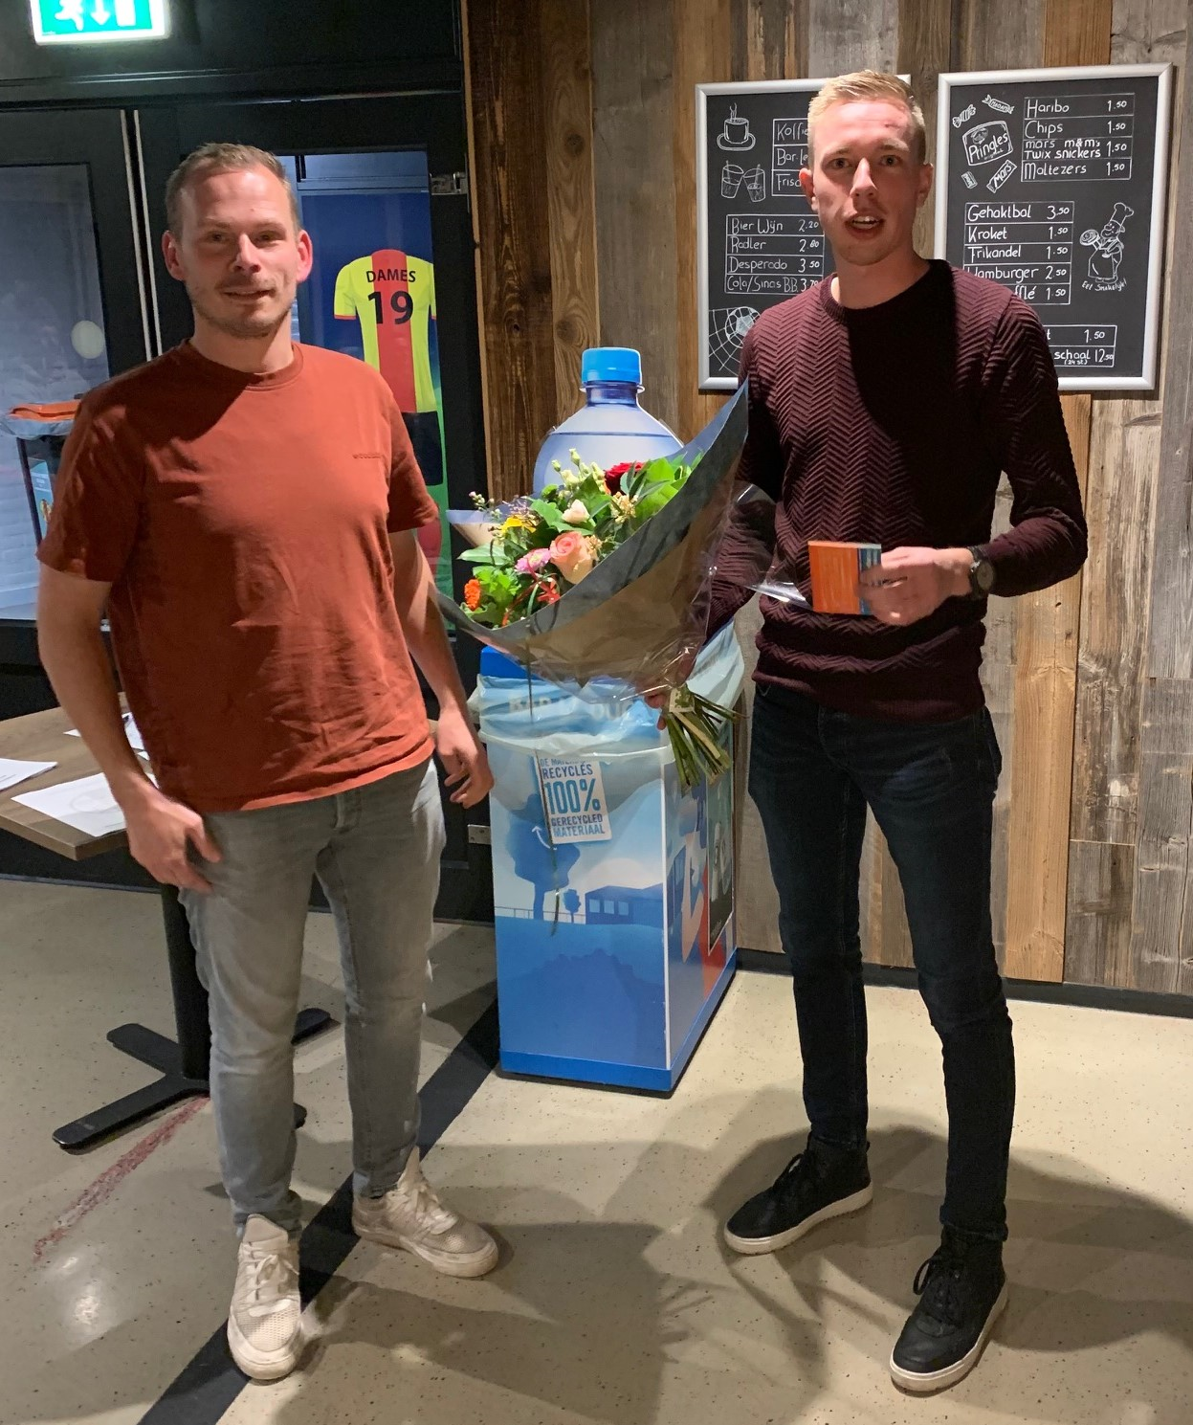

René Brinkman
Beste René, ook van jou nemen we afscheid vanavond. Je bent 8 jaar jeugdcoördinator bij onze club geweest. Ik heb jou leren kennen als een ontzettend vriendelijke, rustige en hardwerkende bestuurslid. Ondanks dat je al enkele jaren geen zonen meer op voetbal hebt zitten heb je je altijd 100% ingezet voor onze jeugd. Die betrokkenheid siert jou enorm! En ook al ben je nu bestuurslid af die betrokkenheid blijven we gelukkig terugzien. Want je was en bent nog steeds vrijwilliger in de kantine, gastheer in de bestuurskamer en daarnaast heb je ook al bij het bestuur aangegeven dat je samen met Henk Seegers wilt kijken naar de ledenadministratie. Respect!
In jouw rol als jeugdcoördinator heb je ook veel meegemaakt en veel werk verzet. Met name in de afgelopen seizoenen heb je de hele jeugdafdeling draaiende gehouden samen met Willem Dekker. Een niet ideale situatie maar desondanks petje af voor hoe jij dat hebt gedaan. Daarin was je je altijd bewust van je sterke en minder sterke punten. Maar draaide je je hand er niet voor om om toch ook de zaken aan te pakken waar je je wat minder sterk bij voelde. Zo blijft mij ook altijd bij dat je bloednerveus was voor het eerste SJO Triville toernooi bij Vitesse’63. Je pakte de organisatie zowat in je eentje op en maakte je om veel dingen druk en had veel zorgen.
Maar uiteindelijk verliep dat toernooi geweldig en kreeg je complimenten! Dus ondanks dat je je er niet helemaal comfortabel bij voelde heb je dat ook tot een succes weten te brengen!
Voor jou moet het nu ook een heel fijn gevoel zijn dat we met het nieuwe jeugdbestuur van SJO Triville een organisatorisch goede stap hebben gezet en je je werkzaamheden met een gerust hart over kunt dragen. En over Triville gesproken, jouw afscheid valt misschien niet geheel toevallig precies samen met de levering van de kleding van Triville. Daarmee komt er aan de ene kant een symbolisch einde van jouw tijd als jeugdcoördinator en aan de andere kant een symbolisch begin van de SJO Triville Jij bent als trekker van de werkgroep ‘clubidentiteit en communicatie’ namelijk ontzettend druk bezig geweest met de kleding, logo en naamgeving. Je hebt dat ontzettend goed en serieus opgepakt en hebt er heel veel tijd en energie, samen met de andere leden van de werkgroep, in gestopt. Je mag daar ontzettend trots op zijn en daar wil ik/willen wij je dan ook ontzettend voor bedanken. Dus elke keer als je de jeugd in de tenues ziet spelen, het logo van Triville bij de ingang ziet, de naam op diverse kanalen terugziet, wees daar dan ook ontzettend trots op. Ik weet dat dat niet helemaal in je zit maar dat heb je absoluut verdiend. René we spreken en zien elkaar vast nog wel eens, het ga je goed en nogmaals bedankt!
Hierna ontvangt René een bos bloemen en een tegoedbon als dank voor de bewezen diensten.
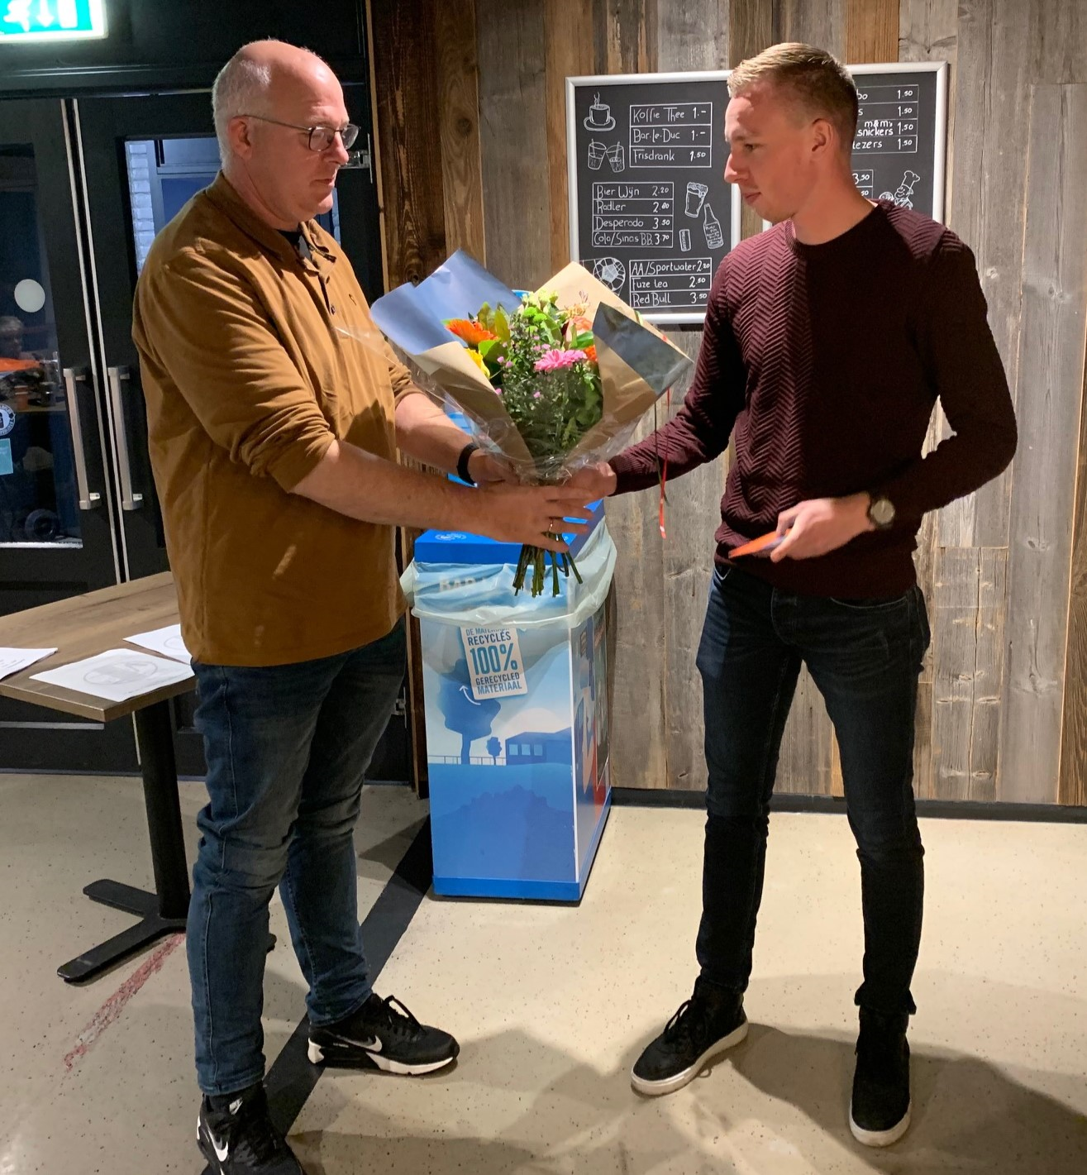

- Jubilarissen
Dit jaar mag de vereniging maar liefst drie jubilarissen begroeten waaronder twee (Henk Boers en John van Dijk) die 50!!!!! jaar lang de vereniging als vrijwilliger hebben gediend. Uitzonderlijk en heel geweldig. Daarnaast natuurlijk evenzeer hulde aan Jaco de Kleine die ons al 12,5 helpt met de financiën en niet zonder resultaat.

Ook de jubilarissen worden door de voorzitter in het zonnetje gezet.

Jaco de Kleine
Beste Jaco, je bent 12,5 jaar vrijwilliger bij onze club. Je hebt je in die 12,5 bezig gehouden met o.a. de inning van de contributie en je verzorgt al jaren de boekhouding. Volgens mij nam je het in 2010 over van Lianne Petter. Je verzet daarmee heel veel werk op de achtergrond. Ik denk dat sommige mensen niet eens weten dat je dit doet. En dat op de achtergrond past je goed denk ik. Je bent van jezelf een rustig persoon en staat niet graag in de belangstelling, klopt dat? Mooi dan hou ik het kort.
Daarnaast ben je ook heel goed in het werk dat je voor onze vereniging doet, dat wordt door de penningmeester in het bijzonder (een echte accountant zei hij) maar ook de rest van het bestuur zeer gewaardeerd. Het zorgt voor rust en stabiliteit op het financiële vlak binnen de vereniging en het zorgt voor een fijne ondersteuning voor en prettige samenwerking met de penningmeester.
Ik hoop dat je dat nog lang wilt doen en betrokken blijft bij onze vereniging! Niet alleen als trouwe supporter van HR1, je bent bij elke wedstrijd uit of thuis erbij, maar ook in je rol als vrijwilliger. Jaco van harte gefeliciteerd en ontzettend bedankt!
Hierna ontvangt Jaco de oorkonde, een bos bloemen en een tegoedbon als dank voor de bewezen diensten.

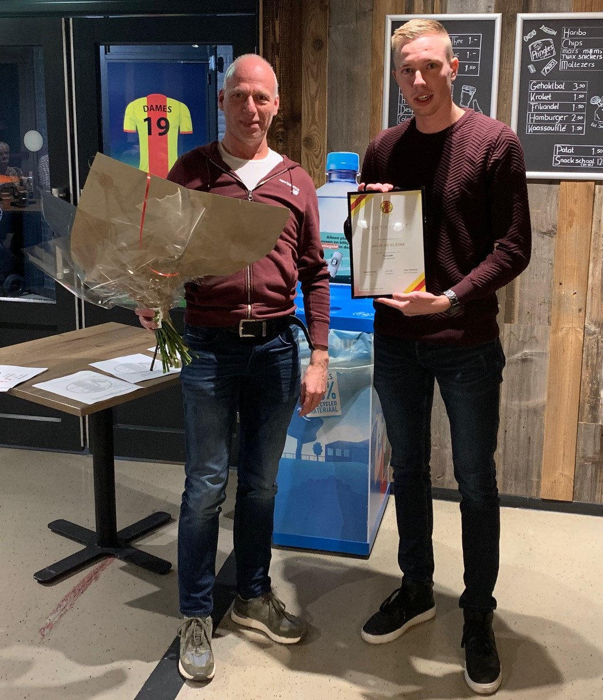

Henk Boers
Beste Henk, jij bent maar liefst 50 jaar vrijwilliger bij onze club. Ik herhaal het nog maar een keer 50 jaar, ongekend. Je hebt zelf maar drie jaar gevoetbald maar tijdens je korte actieve carrière ben je al begonnen met je in te zetten voor de club. Is er eigenlijk iets wat je niet hebt gedaan? Om maar even een kleine opsomming te geven:
Je bent...
- Trainer (veelal ook met Henk Pool)
- Leider (ook nog met je zoon Freek)
- Assistent-scheidsrechter
- Bestuurslid
- Jeugdcommissielid
- Lid van de activiteitencommissie
- Redactie clubblad
- Terrein-/accommodatiebeheerder
- Clubscheidsrechter (als eerste met Henk Seegers naar de scheidsrechterscursus)
- Consul (gelukkig zijn de velden er steeds beter bij komen liggen)
geweest en wat er dan nog aan functies overblijft misschien ook nog wel.
Je hebt lange tijd tegenover het voetbalveld gewoond, de buurman van Vitesse. Dat was zowel een voordeel als nadeel heb je wel eens gezegd. Een voordeel dat je zo bij de club was maar een nadeel dat iedereen je daardoor ook heel gauw wist te vinden. Maar jouw clubliefde was en is zo groot dat je dat volgens mij nooit echt als een nadeel hebt ervaren. Want Henk, Vitesse kan (ook na je verhuizing naar Meppel op een gegeven moment) altijd op je rekenen. Die eigenschap is goud waard!
En dat we altijd op je kunnen rekenen blijkt wel uit het feit dat je op dit moment nog steeds actief bent in de rol als accommodatiebeheerder. Je probeert, zolang de gezondheid het toelaat, er op de maandagen en zaterdagen nog te zijn. En als je er op de zaterdag bent dan is het vaste recept één broodje gehaktbal aan het einde van de ochtend waar je vervolgens de hele middag op kan teren. Ik zei zolang de gezondheid het toelaat want de laatste jaren merk je dat jouw gezondheid helaas steeds verder achteruitgaat. Je fysieke en mentale ongemakken zorgen ervoor dat je er niet altijd meer kon zijn en dat het moment van stoppen steeds dichterbij kwam. Daarbij moet ik ook direct denken aan de jaarvergadering van vorig jaar. Zichtbaar geëmotioneerd gaf je aan dat het allemaal niet meer wil en dat het na 50 jaar vrijwilliger te zijn geweest tijd is om te stoppen, hoe moeilijk dat ook voor jou is. Dat specifieke moment raakte me toen en nu nog altijd. Het toont aan hoeveel de club Vitesse’63 voor jou betekent. Maar Henk besef goed dat het andersom ook zo is, hoeveel jij Henk wel niet voor de club betekent. Wees daar trots op en dank daarvoor!
Henk, ik rond af, je hebt een enorme staat van dienst bij Vitesse’63. Daar zijn we je eeuwig dankbaar voor. Graag een groot applaus voor Henk Boers.

Hierna ontvangt Henk de oorkonde, een bos bloemen en een tegoedbon als dank voor de bewezen diensten.

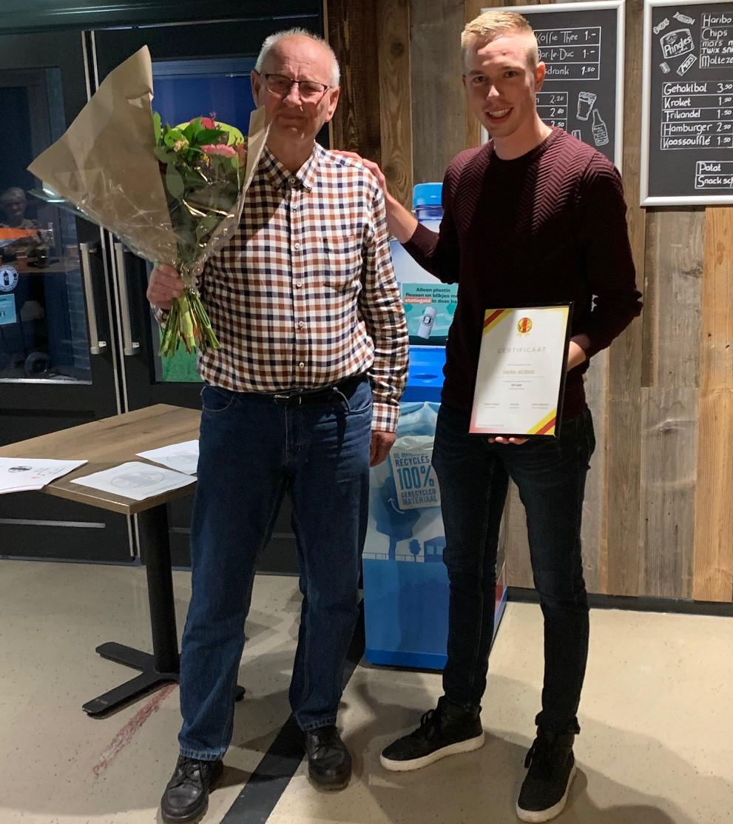

John van Dijk

Beste John, ook jij bent 50 jaar vrijwilliger bij onze club. Ook hier herhaal ik het nog maar een keer 50 jaar, ongekend. Je bent zelf enkele maanden na de oprichting van Vitesse’63 gaan voetballen en daarna ben je op je 16e leider geworden bij de E-tjes. De start van 50 jaar vrijwilligerswerkzaamheden bij Vitesse’63. Je bent jarenlang trainer/leider geweest bij de E-tjes en D-tjes, je bent bij de start van het vrouwenvoetbal in 1975 als trainer begonnen met het geven van training aan de meiden, en later ben je ook nog trainer/leider geweest bij de teams van je dochter Marjolein en je zoons Bas en Jarno. Al met al ben je in een periode van maar liefst 30 jaar trainer/leider geweest van heel veel verschillende elftallen. En vaak was je dan dus ook vier avonden in de week op het sportpark aanwezig omdat je zelf ook altijd nog voetbalde! Een fanatieke voetballer met een verschrikkelijk hard schot en iemand die nog wel eens geniepig de tegenstander onderuit kon halen heb ik vernomen. Dat fanatisme zit er altijd nog in zag ik onlangs op het WF-toernooi.
Naast het trainer-/leiderschap ben je ook actief geweest in het jeugdbestuur en het hoofdbestuur. In de tijd dat je begon als leider/trainer zat je ook al gauw in het allereerste jeugdbestuur van deze club, binnen het jeugdbestuur was je bezig met de indelingen van de teams en was je pupillencoördinator. Daarnaast heb je je in het bestuur jarenlang ingezet als wedstrijdsecretaris. Binnen die functie was je veelal bezig met telefoontjes plegen tot laat in de avond, de administratie bijhouden, het organiseren van diversie toernooien en wat allemaal nog niet meer. Je hebt o.a. het Koninginnedag voetbaltoernooi jarenlang geregeld en de Woldencup opgericht (volgens mij een competitie voor 1e elftalspelers binnen de toen net nieuwe gemeente De Wolden).
Ook heb je heel veel hand-en-spandiensten rondom de accommodatie verricht. Volgens mij heb je nog wel meer gedaan en vergeet ik daarin vast nog wat.
Op dit moment kennen we je natuurlijk vooral van je rol als vlagger/assistent-scheidsrechter bij VR1. Je bent daar inmiddels al zo’n 18 à 19 jaar de vaste vlagger. Niet alleen vlagger maar ook moppentapper heb ik begrepen. Als jij eenmaal begint ben je niet meer te stoppen ook al snappen de jonge dames de moppen niet altijd. Heb je er wellicht een paar voor ons in petto? Voor de rest ben je bij de Vrouwen de rust zelve, rustig aanwezig maar als het moet deel je je tactische inzichten. Volgens mij geldt dat ook voor je carrière als vrijwilliger bij Vitesse, niet heel nadrukkelijk op de voorgrond maar vanaf een afstandje nadenken en meedenken over tactische inzichten voor de club. Wat is goed voor Vitesse’63, waar staan we nu en waar willen we heen en kijkend wat jij daarin kan betekenen. Want je denkt altijd met Vitesse mee! Dat toont jouw grote betrokkenheid!
Want John, ik rond af, je hebt een enorme staat van dienst bij Vitesse’63. Daar zijn we je eeuwig dankbaar voor. Graag een groot applaus voor John van Dijk.
Hierna ontvangt ook John de oorkonde, een bos bloemen en een tegoedbon als dank voor de bewezen diensten.

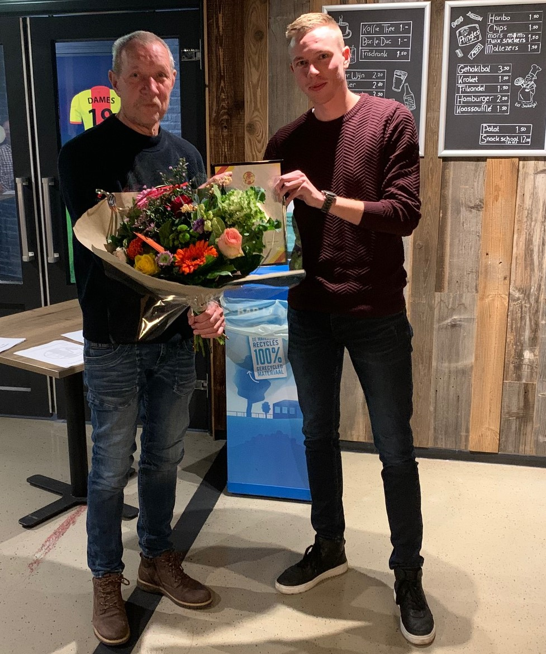

- Rondvraag
John van Dijk vraagt of we als vereniging nog aandacht gaan geven aan ons zestig-jarig bestaan. Voorzitter meldt dat we natuurlijk overal aan zullen geven dat we 60 jaar bestaan maar we hebben besloten om hier geen aparte festiviteiten voor in gang te zetten.

- Sluiting
Hierna sluit de voorzitter met een flinke klap met de voorzittershamer op de tafel de vergadering. Hij bedankt de aanwezigen voor hun komst en constateert dat we eindelijk weer eens een jaarvergadering hebben met een volle kantine. Geweldig en hij hoopt ook volgend jaar weer zoveel leden te mogen verwelkomen.
Tenslotte nodigt de voorzitter de aanwezige leden uit om nog wat na te praten onder het genot van een drankje.

